МУНИЦИПАЛЬНЫЙ СЕМИНАР УЧИТЕЛЕЙ НАЧАЛЬНЫХ КЛАССОВ
By Admin17.03.2017Новости
15 марта 2017 года на базе школы состоялся Муниципальный семинар для учителей начальных классов школ города Владикавказа "Использование информационных технологий в начальных классах - как одно из условий повышения качества образования". В семинаре приняли участие : Заведующая кафедрой начального обучения СОРИПКРО Цогоева З.И.,
Управление образования, в лице главного специалиста, Мирошниченко И.В.,
Учителя начальных классов школ города Владикавказа.
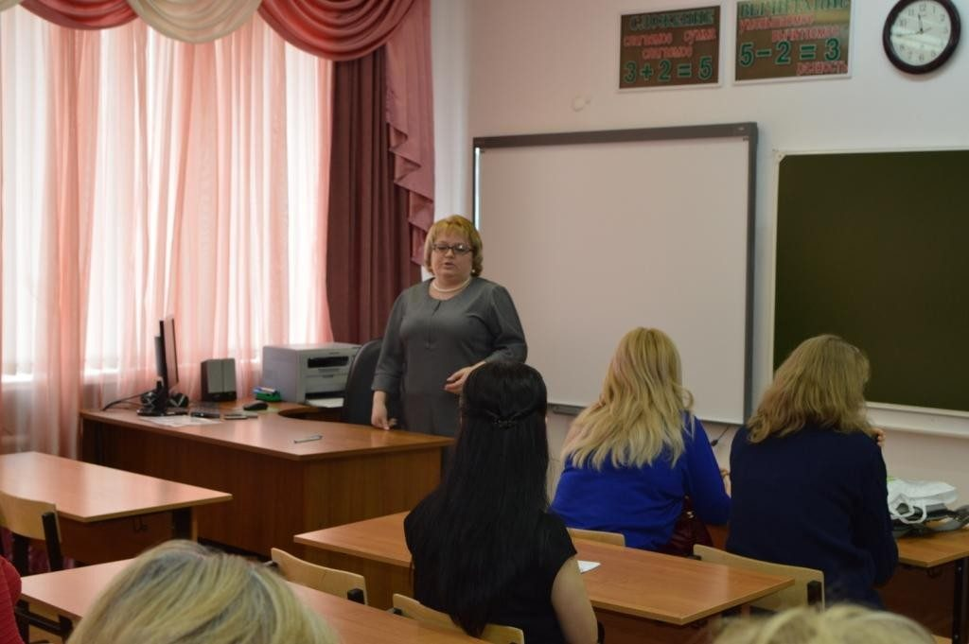
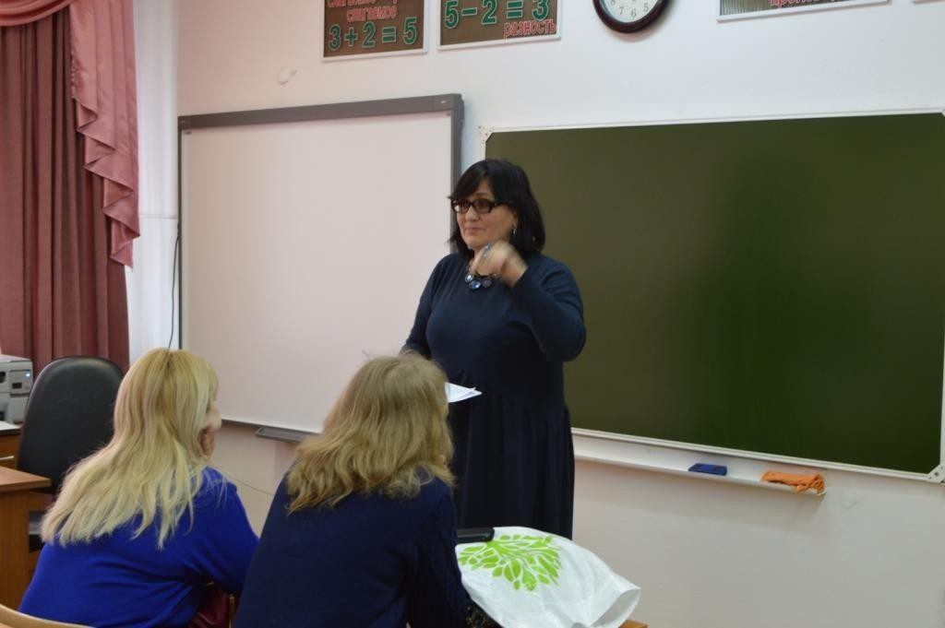
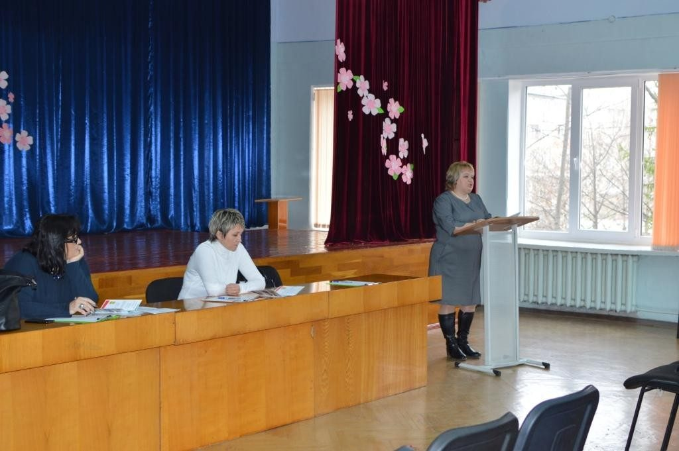
Открытые уроки давали учителя начальных классов МБОУ СОМШ № 44 им. В. Кудзоева :
Ардасенова Ж.С.
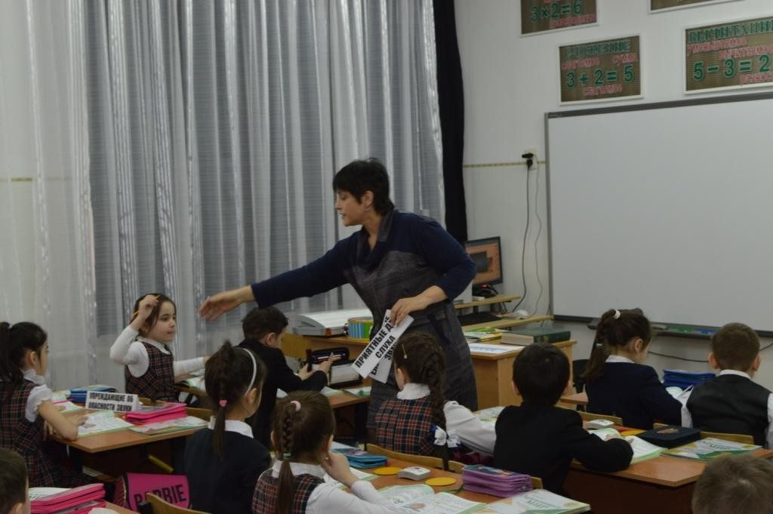
Пруцкова О.П.
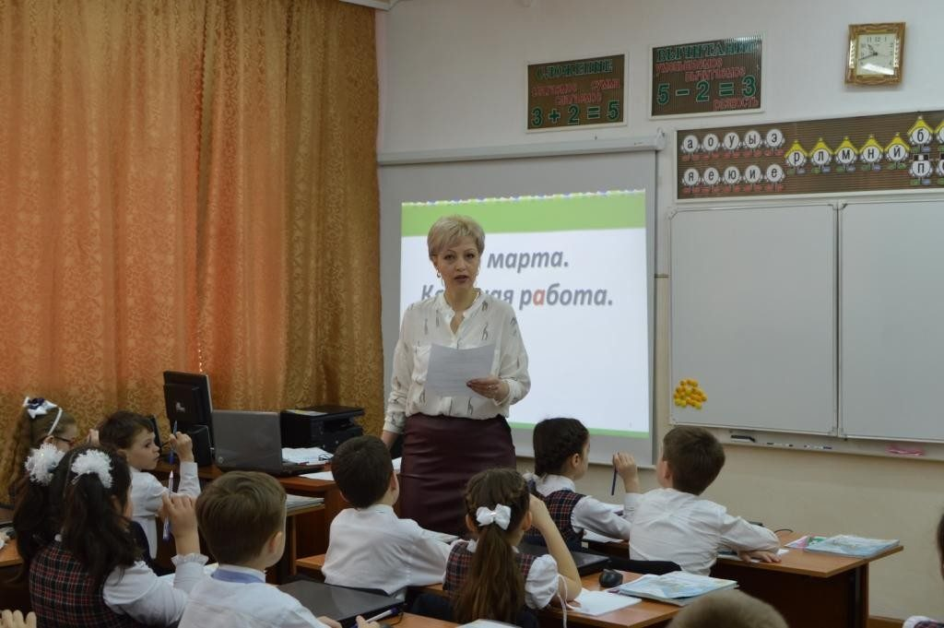
Лазаренкова А.Е.
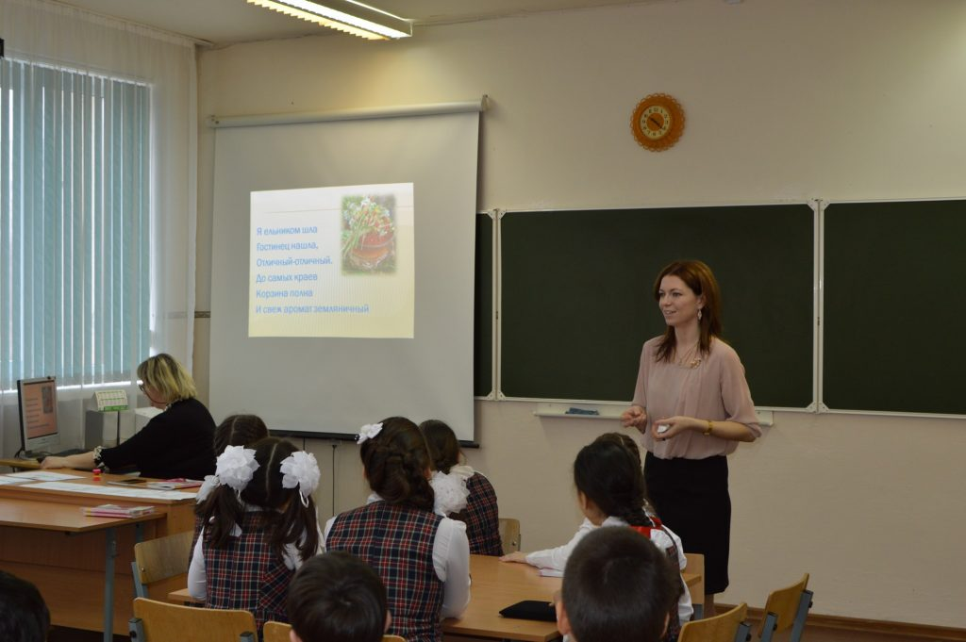
Кайтмазова М.В.
